Projekt: Svět práce v každodenním životě
Biologie pod mikroskopem
Gymnázium
Hranice
G
Gymnázium
Hranice
G

Laboratorní práce č. 1
Kostra člověka, svaly

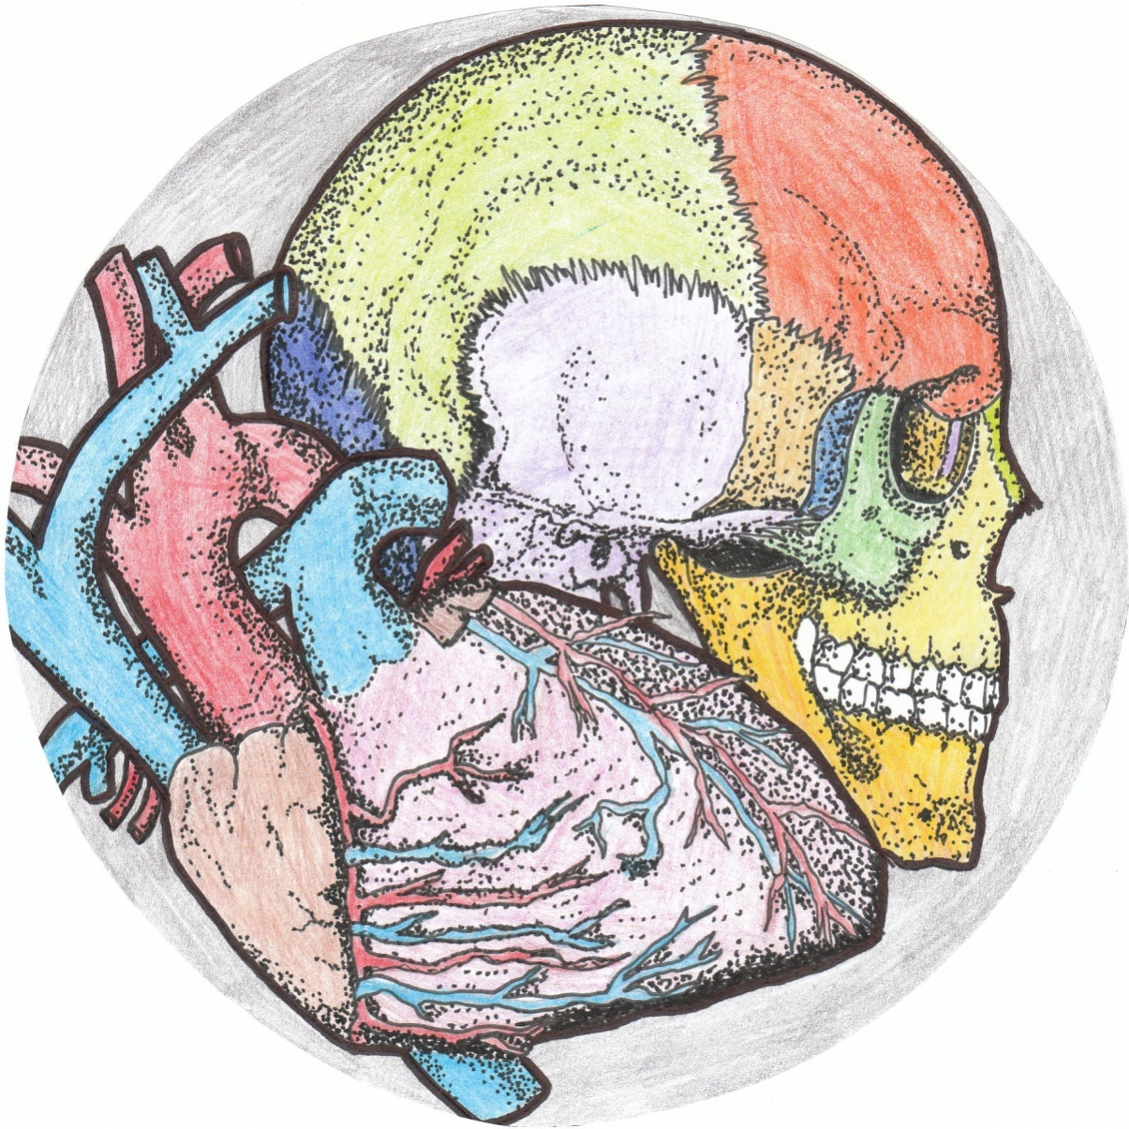

- Na povrchu kosti se nachází vazivová blána, která se nazývá:
  - kostní vazivo
  - okostice
  - chrupavka
  - epifýza
- Lordóza je:
  - odvápnění páteře
  - vychýlení páteře do pravé strany
  - vyklenutí páteře dopředu
  - vyklenutí páteře dozadu
- Kostra ruky je tvořena:
  - 27 kůstkami
  - 28 kůstkami
  - 26 kůstkami
  - 25 až 26 kůstkami
- Základní stavební jednotkou kosterního svalstva je:
  - svalová buňka jednojaderná
  - svalová buňka mnohojaderná
  - svalové vlákno jednojaderné
  - svalové vlákno mnohojaderné
- Které tvrzení je nepravdivé:
  - bránice obsahuje pouze dva otvory, pro jícen a aortu
  - bránice odděluje dutinu břišní od dutiny hrudní
  - při nádechu se bránice vyklene směrem dolů
  - při výdechu se bránice vyklene směrem nahoru

Řešení: 1B, 2C, 3A, 4D, 5A

- Dlouhé kosti rostou do délky v místě:
  - okostice
  - uprostřed epifýzy
  - růstových chrupavek
  - kloubu
- Obratle jsou navzájem spojeny:
  - jen chrupavkou
  - jen kloubně a vazivem
  - jen kloubně a chrupavkou
  - chrupavkou, vazivem i kloubně
- Které tvrzení je pravdivé?
  - kost loketní končí na palcové straně ruky
  - kost loketní končí na malíkové straně ruky
  - kost lýtková končí na palcové straně nohy
  - kost holenní končí na malíkové straně nohy
- Mezi svaly dolní končetiny patří:
  - sval bederní
  - svaly vřetenní
  - sval krejčovský
  - sval deltový
- Příčinou svalové únavy není:
  - vyčerpání zdrojů energie
  - nedostatek kyslíku
  - nahromadění zplodin metabolismu
  - hormonální nedostatečnost

Řešení: 1C, 2D, 3B, 4C, 5D

- Střední část dlouhých kostí se nazývá:
  - epifýza
  - diafýza
  - okostice
  - kostní kompakta
- Které tvrzení není pravdivé?
  - mečovitý výběžek je součástí kosti hrudní
  - žebra jsou ke kosti hrudní připojena chrupavkou
  - člověk má 12 párů žeber
  - 10. a 11. nazýváme žebra volná
- Kostra nohy je tvořena:
  - 27 kůstkami
  - 28 kůstkami
  - 26 kůstkami
  - 24-25 kůstkami
- Mezi svaly horní končetiny patří:
  - svaly bércové
  - sval krejčovský
  - sval trapézový
  - sval deltový
- Hladké svalstvo:
  - nelze ovlivňovat vůlí
  - tvoří přibližně třetinu hmotnosti těla
  - se skládá ze svalových vláken
  - lze ovlivňovat vůlí

Řešení: 1B, 2D, 3C, 4D, 5A

- Na průřezu kosti rozeznáváme:
  - kostní tkáň a vazivo
  - kost houbovitou a spongiózní
  - kost hutnou a kompaktní
  - kost kompaktní a spongiózní
- Celkový počet páteřních obratlů je:
  - 33 – 34
  - 35
  - 34 – 35
  - 36
- Součástí kostry lebky není:
  - jazylka
  - kost klínová
  - kost krychlová
  - kost radličná
- Základní stavební jednotkou hladkého svalstva je:
  - svalové vlákno jednojaderné
  - svalové vlákno mnohojaderné
  - svalová buňka mnohojaderná
  - svalová buňka jednojaderná
- Svaly břišní se nezapínají při:
  - zvracení
  - porodu
  - defekaci
  - polykání

Řešení: 1D, 2A, 3C, 4D, 5D

Laboratorní práce č. 1: Kostra člověka, svaly

Úkoly:
1. Určování kostí lebky člověka
2. Určování kostí trupu člověka
3. Určování kostí končetin
4. Určování a poznávání kosterních svalů člověka

Úkol č. 1: Určování kostí lebky člověka
Postup: Vyjmenujte a na obrázku popište kosti lebky člověka

Pozorování:

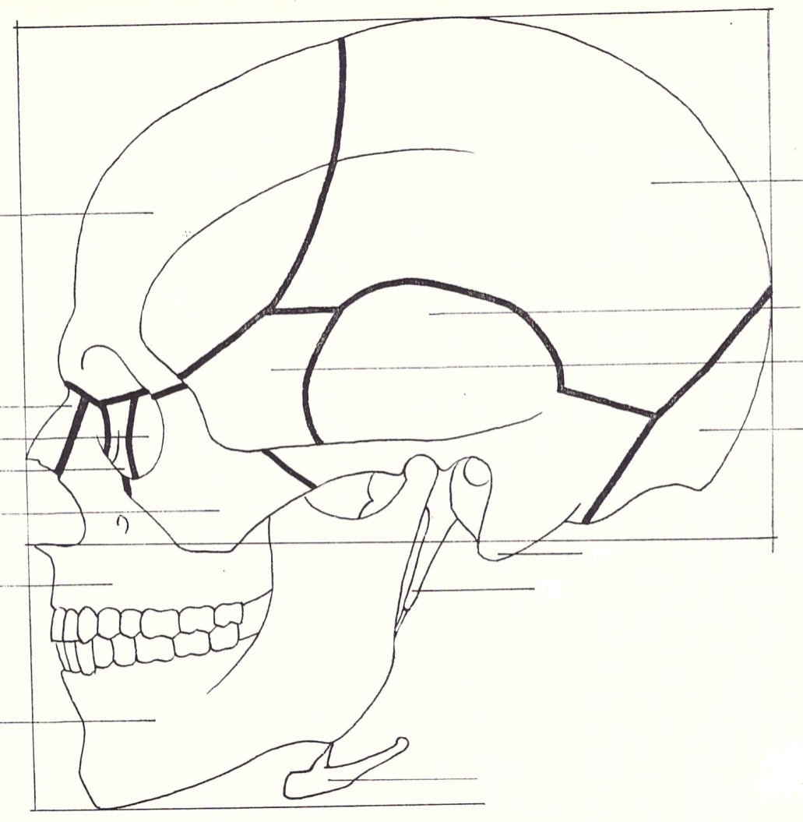

Závěr: Shrňte poznatky, které jste získali v tomto úkolu laboratorní práce.

Úkol č. 2: Určování kostí trupu člověka

Postup: a) Pojmenujte jednotlivé části páteře a napište počet jejich obratlů

Pozorování:
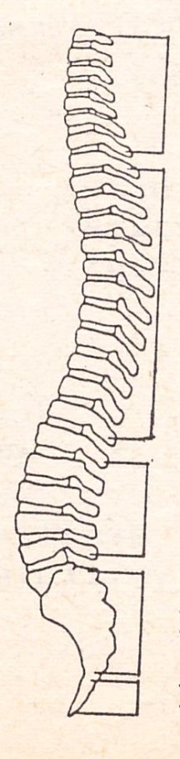
Postup: b) Vyjmenujte druhy žeber a vysvětlete způsob jejich připojení na hrudní kost

Pozorování:

Závěr: Shrňte poznatky, které jste získali v tomto úkolu laboratorní práce

Úkol č. 3: Určování kostí končetin

Postup: Na obrázku popište kosti končetin

Pozorování:
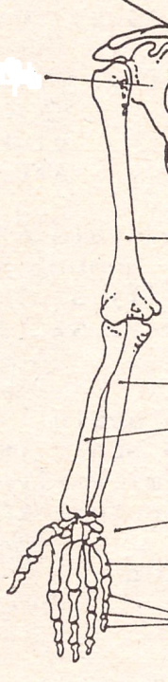
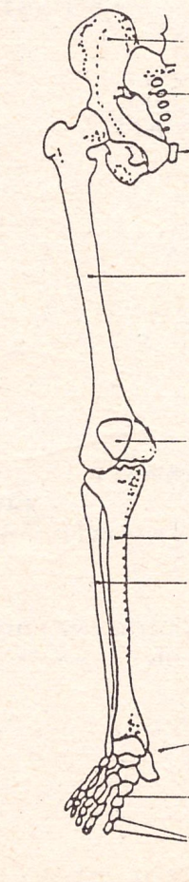
Závěr: Shrňte poznatky, které jste získali v tomto úkolu laboratorní práce.
Úkol č. 4: Určování a poznávání kosterních svalů člověka

Postup: Spojte čarou svaly s částí těla, kde se vyskytují

Pozorování:
Hlava deltový
Krk trapézový
Trup zevní žvýkací
Horní končetina zdvihač hlavy
Rameno hýžďový
Pánev krejčovský
Dolní končetina triceps

Závěr: Shrňte poznatky, které jste získali v této laboratorní práci.

¨

Zdroje:
Obrázky:
- Kislinger, František a Laníková, Jana a kol.Biologie III. (Základy biologie člověka). Klatovy : Gymnázium v Klatovech, 1994.
- Úvodní obrázek: Mgr. Ludmila Malá

Autoři: Ing. Pavla Plšková a Mgr. Jiří Horký

